第六章 Cadence PCB封装库的制作及使用
封装库是进行PCB设计时使用的元件图形库，本章主要介绍使用Cadence软件进行PCB封装库制作的方法及封装库的使用方法。

一、创建焊盘
在设计中，每个器件的封装引脚都是由与之相关的焊盘构成的，焊盘描述了器件引脚如何与设计中所涉及的每个物理层发生关系，每个焊盘包含以下信息：
- 焊盘尺寸大小和焊盘形状；
- 钻孔尺寸和显示符号。
焊盘还描述了引脚在表层（顶层和底层）的SOLDERMASK、PASTEMASK和FILMMASK等相关信息。同时，焊盘还包含有数控钻孔数据，Allegro用此数据产生钻孔符号和钻带文件。
1.焊盘设计器
Allegro在创建器件封装前必须先建立焊盘，建立的焊盘放在焊盘库里，在做器件封装时从焊盘库里调用。Allegro创建的焊盘文件名后缀为.pad。Allegro用Pad Designer创建并编辑焊盘。
在Allegro中，一个器件封装的每个引脚必须有一个与之相联系的焊盘名。在创建器件封装时，将引脚添加到所画的封装中。在添加每一个引脚时，Allegro找到库中的焊盘，将焊盘的定义拷贝到封装图中，并显示焊盘的图示。基于这个原因，必须在创建器件封装前先设计出库中要用到的焊盘。
在创建器件封装符号时，Allegro存储每一个引脚对应的焊盘名而不是焊盘数据，在将器件封装符号加到设计中时，Allegro从焊盘库拷贝焊盘数据，同时从器件封装库拷贝器件封装数据。
Allegro用在全局或本地环境文件定义的焊盘库路径指针（PADPATH）和器件封装库路径指针（PSMPATH）查找焊盘库和器件封装库。一旦一个焊盘在某个设计中出现一次，Allegro使其他所有相同的焊盘参考于那个焊盘而不是参考库中的焊盘。
有两种方法可以启动焊盘设计器：1、选择【开始】/【程序】/【Cadence SPB 15.5.1】/【PCB Editor Utilities】/【Pad Designer】命令，即可启动焊盘设计器；2、按照前面章节所述，创建一个库项目，库项目界面如图6_1所示，点击界面中的“Pad Stack Editor”按钮，也可以启动焊盘设计器。焊盘设计器界面如图6_2所示。
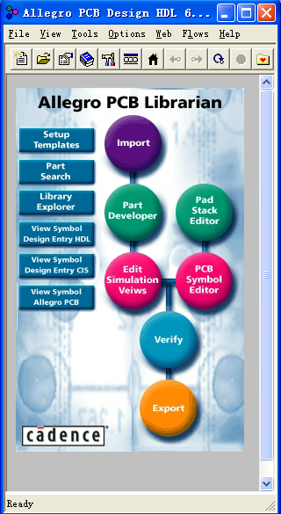
6_1
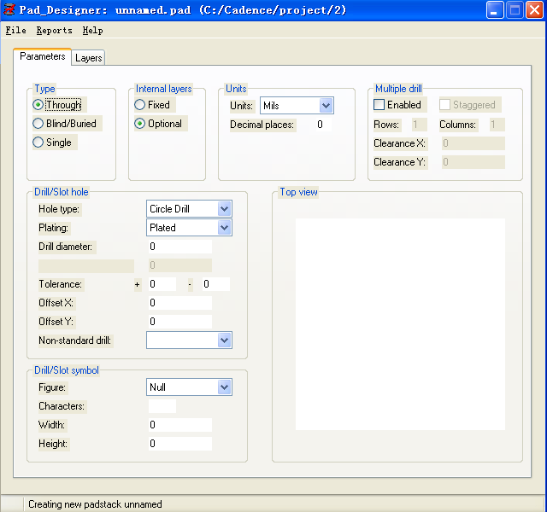
6_2
如图6_2所示，菜单栏下面是焊盘编辑器的工作区，包含【Parameters】和【Layers】两个选项卡。【Parameters】选项卡界面如图6_2所示。
- 焊盘类型
在【Type】栏内可以指定正在编辑的焊盘属于哪一种类型焊盘，它有三个选项，分别是“Through”（通孔）、“Blind/Buried”（埋盲孔）和“Single”（表贴），如图6_3所示。
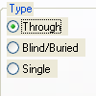
6_3
- 内层（Internal Layers）
【Internal Layers】栏有两个选项，分别是“Fixed”（固定）和“Optional”（可选），如图6_4所示。该栏定义了焊盘在生成光绘文件时是否需要禁止未连接的焊盘。“Fixed”选项保留焊盘，“Optional”选项可禁止生成未连接的焊盘。
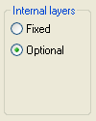
6_4
- 单位（Units）
- 多孔（Multiple drill）
勾选其中的【Enable】选项可以使设计者在一个有过个过孔的焊盘上对行和列以及艰巨进行定义。设置钻孔的数目时，行和列的胡数目设置范围为1～10，总过孔数不超过50。
- 钻孔参数
- 钻孔符号
点击图6_2界面中“Layers”选项卡，界面如图6_5所示。
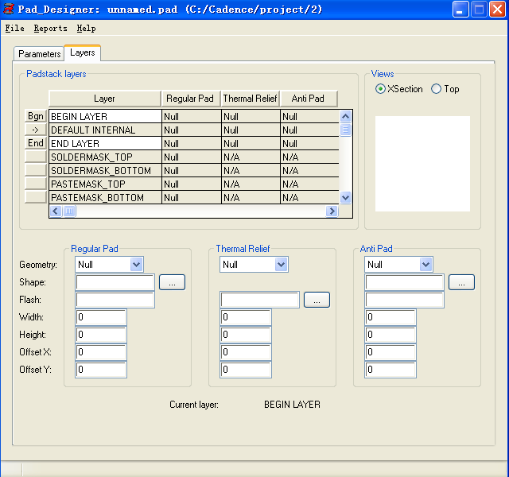
6_5
【Layers】选项卡主要由【Padstack Layers】（焊盘叠层）栏、【Regular Pad】（正焊盘）栏、【Thermal Relief】（热隔离焊盘）栏、【Anti Pad】（反焊盘）栏和图形显示窗口组成。
在编辑焊盘时，先用鼠标在【Padstack layers】栏选中所要编辑的层，然后再下面的【Regular Pad】、【Thermal Relief】和【Anti Pad】栏中选择所需的几何形状并填写相关的数据即可。
- Regular Pad：用正片生成的焊盘，可供选择的形状有Null、Circle、Square、Oblong、Rectangle、Octagon和Shape。
- Thermal Relief：以热隔离的方式替代焊盘。
- Anti Pad：与正片的焊盘相对，为负片的焊盘，一般为圆圈，用于阻止引脚与周围的铜箔相连。
- Shape：如果焊盘的形状为表中未列出的形状，则必须先在Allegro中用生成Shape的方式产生焊盘的外部形状，在焊盘编辑器中调用Shape来生成焊盘。
【Padstack Layers】栏中列出各项的物理意义：
- BEGIN LAYER：定义焊盘在PCB板中的起始层，一般只顶层。
- END LAYER：定义焊盘在PCB板中的结束层，一般指底层。
- DEFAULT INTERNAL：定义焊盘在PCB板中处于顶层和底层之间的各层。
- SOLDERMASK_TOP：定义为与顶层铜箔焊盘位置的去阻焊窗。
- SOLDERMASK_BOTTOM：定义为与底层铜箔焊盘位置的去阻焊窗。
- PASTEMASK_TOP：定义为与顶层焊盘位置的涂胶开窗，此功能用于PCB板的钢网加工。
- PASTEMASK_BOTTOM：定义位于底层焊盘位置的涂胶开窗，此功能用于PCB板的钢网加工。
2、SMT焊盘设计
下面以一个例子来说明SMT焊盘创建的方法。在图6_2中，在【Type】栏选择“Single”选项，单位和精度设计者可以自己选择，在这里我们将【Units】设置为“Millimeter”，【Decimal places】设置为2。因为表面贴焊盘无钻孔，故钻孔参数【Drill/Slot hole】和钻孔符号【Drill /Slot symbol】不定义。
切换到【Layers】选项卡，进行电路板各层焊盘的设计，此处以建立一个外形为长方形，宽为0.6mm，长为2.20mm的表面贴焊盘为例：
- 用鼠标激活【BEGIN LAYER】层
【Regular Pad】栏设置：【Geometry】栏为“Rectangle”，【Width】栏为“0.60”，【Height】栏为“2.20”；
【Thermal Relief】栏：【Geometry】设置为“Rectangle”，【Width】设置为“1.00”，【Height】设置为“2.60”；
【Anti Pad】栏：【Geometry】栏设置为“Rectangle”，【Width】设置为“1.00”，【Height】设置为“2.60”。
- 定义焊盘的阻焊开窗，用鼠标激活【SOLDERMASK_TOP】层，进行如下设置：
【Regular Pad】栏：【Geometry】设置为“Rectangle”，【Width】设置为“0.80”，【Height】设置为“2.40”。
- 定义位于顶层焊盘位置的涂胶开窗，用鼠标激活【PASTEMASK_TOP】，进行如下设置。
【Regular Pad】栏：【Geometry】设置为“Rectangle”，【Width】设置为“0.60”，【Height】设置为“2.20”。
仔细检查焊盘所有的属性以及尺寸，确认无误后保存设计。至此，一个表面贴焊盘就设计完成。
3、通孔焊盘设计
根据前面所述内容，启动焊盘设计器，这里我们以创建一个内孔直径为1.00mm，外径为1.80mm的通孔为例。
在焊盘设计器【Parameters】选项卡中，我们进行如下设置：
- 定义焊盘类型【Type】为“Through”。
- 定义所用的单位及精度，【Units】设置为“Millimeter”，【Decimal places】设置为“2”。
- 定义钻孔参数【Drill/Slot hole】，【Plating】设置为“Plated”，【Drill diameter】设置为“1.00”，偏置都设置为0。
- 定义钻孔符号【Drill/Slot symbol】，【Figure】设置为“Circle”。
切换到【Layers】选项卡，进行如下设置：
- 定义焊盘的顶层，用鼠标激活【BEGIN LAYER】层，进行如下设置：
【Regular Pad】：【Geometry】设置为“Circle”，【Width】设置为“1.80”，【Height】设置为“1.80”。
【Thermal Relief】：【Geometry】设置为“Circle”，【Width】设置为“2.60”，【Height】设置为“2.60”。
【Anti Pad】：【Geometry】设置为“Circle”，【Width】设置为“2.60”，【Height】设置为“2.60”。
- 定义默认的中间层，用鼠标激活【DEFAULT INTERNAL】，设置如下：
【Regular Pad】：【Geometry】设置为“Circle”，【Width】设置为“1.60”，【Height】设置为“1.60”。
【Thermal Relief】：【Geometry】设置为“Circle”，【Width】设置为“2.30”，【Height】设置为“2.30”。
【Anti Pad】：【Geometry】设置为“Circle”，【Width】设置为“2.30”，【Height】设置为“2.30”。
- 定义焊盘的底层，用鼠标激活【END LAYER】，进行如下设置：
【Regular Pad】：【Geometry】设置为“Circle”，【Width】设置为“1.80”，【Height】设置为“1.80”。
【Thermal Relief】：【Geometry】设置为“Circle”，【Width】设置为“2.60”，【Height】设置为“2.60”。
【Anti Pad】：【Geometry】设置为“Circle”，【Width】设置为“2.60”，【Height】设置为“2.60”。
- 定义焊盘的顶层阻焊开窗，用鼠标激活【SOLDERMASK_TOP】，进行如下设置：
【Regular Pad】：【Geometry】设置为“Circle”，【Width】设置为“2.00”，【Height】设置为“2.00”。
- 定义焊盘的底层阻焊开窗，用鼠标激活【SOLDERMASK_BOTTOM】层，进行如下设置：
【Regular Pad】：【Geometry】设置为“Circle”，【Width】设置为“2.00”，【Height】设置为“2.00”。
检查通孔设计的属性以及尺寸，确认无误后进行保存，至此，通孔的设计工作已经完成。
4、盲埋孔设计
盲埋孔主要用于高密度板设计，盲孔是指由顶层或底层到内层的导电连接孔，埋孔是指内层之间的导电连接孔。这两种孔必须创建后才能用在PCB板的设计中，不能将通孔作为盲埋孔使用。
盲孔的创建：要创建一个盲孔，内径为0.254mm，外径为0.55mm。盲孔与通孔的创建过程基本相同，其区别是层的设置不同，盲孔数据的设置如图6_6所示。
埋孔的创建：以创建一个内径为0.254mm，外径为0.55mm的埋孔为例。由于埋孔定义为内层的连接，所以顶层和底层不定义，内层定义两层。用鼠标右键单击按钮，在弹出的菜单中选择【Insert】命令，插入一层，层名定义为“SIGNAL”，埋孔层数据的设置如图6_7所示。
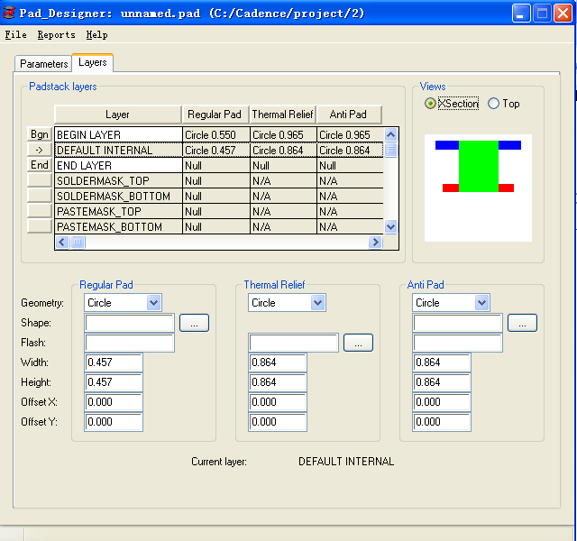
6_6
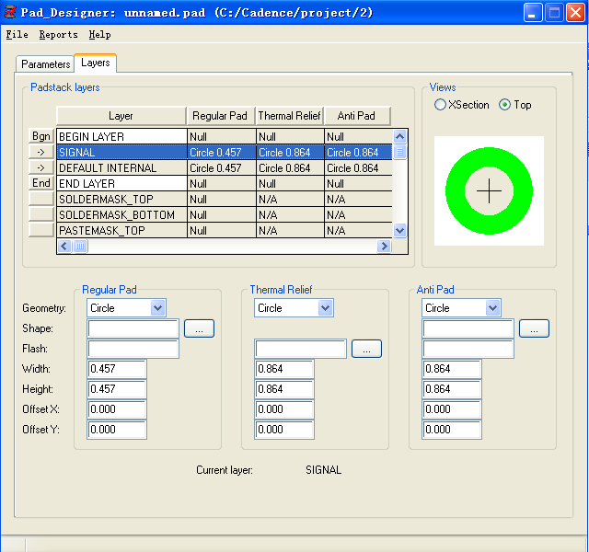
6_7
二、创建元件封装符号
在电路设计中，要将原理图设计变为具体的器件物理连接，首先必须要创建器件的物理符号，也就是器件的物理封装。Allegro用封装编辑器Allegro Librarian来完成器件的封装设计。
- 封装编辑器
Allegro使用Allegro PCB Librarian来创建、编辑器件封装。启动封装编辑器有两种方法：1、点击“开始/ 程序/Allegro SPB 15.5.1/PCB Librarian”；2、在创建的库项目界面中，点击“PCB Symbol Editor”，打开封装编辑器，界面如图6_8所示。
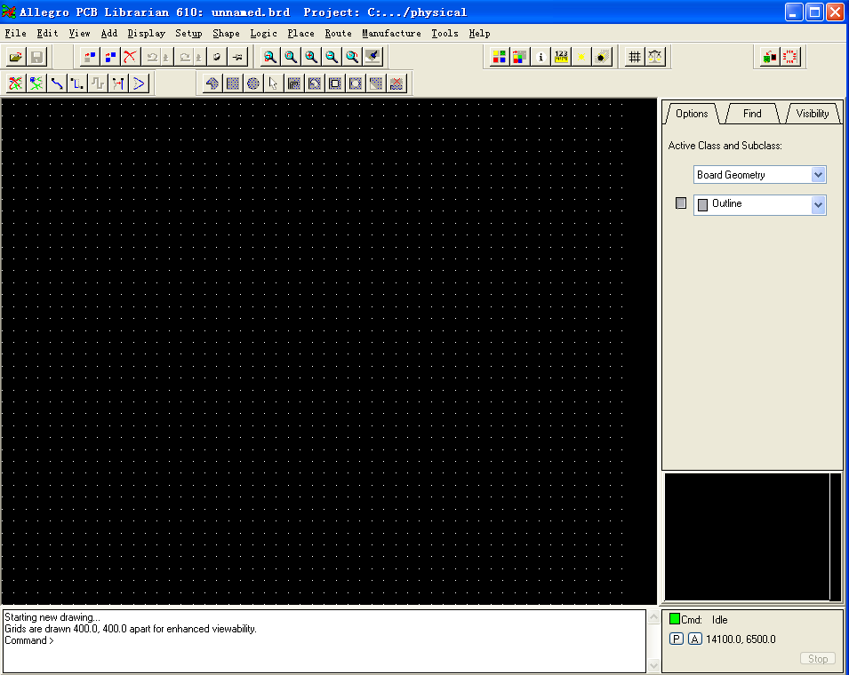
6_8
进入Allegro工作界面之后，点击“File/New”命令，出现【New Drawing】对话框，如图6_9所示。
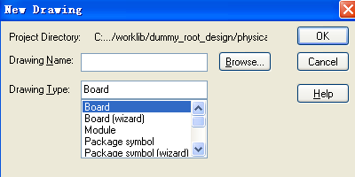
6_9
首先要选择想要创建新图形的类型，如果要创建封装，用鼠标激活【Package Symbol】，在【Drawing Name】栏输入要创建新图形的名称，如果编辑一个现有的封装，单击“Browse”按钮，选中所要编辑的封装名，打开即进入Allegro PCB Librarian工作界面。
创建封装有两种方法：1、手工创建，在图6_9所示界面中选择“Package Symbol”打开，进入手工创建封装界面；2、利用向导创建封装，在图6_9所示界面中选择“Package Symbol（wizard）”打开，进入利用向导创建封装界面，根据提示完成封装的创建。
- 手工创建一个PCB元件
此处以创建一个DIP28封装为例来了解以下手工创建PCB元件的方法，该元件共有28个管脚，分为两列，每列14个，列间距为15.24mm（600mil），同列相邻管脚之间的距离为2.54mm（100mil），选用引脚的焊盘内孔直径为0.8mm，焊盘外径为1.3mm。
  - 参数和界面设定
在Allegro Librarian界面中，选择【Setup】/【Drawing Size】命令，弹出【Drawing Parameters】对话框。【Type】栏设置为“Package”，【User Units】栏设置为“Mils”在【DRAWING EXTENTS】栏填写与器件封装大小相一致的数据，设置界面如图6_10所示。
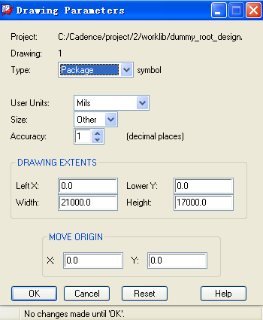
6_10
  - 网格设定
选择【Setup】/【Grids】命令，进行网格间距设定。由于在编辑过程中，一些命令的执行与网格的最小间距有关，所以必须设定网格点的显示参数。由于DIP28的管脚间距均为10mil的整数倍，所以可以将网格点相邻间距设为10mil，设置界面如图6_11所示。
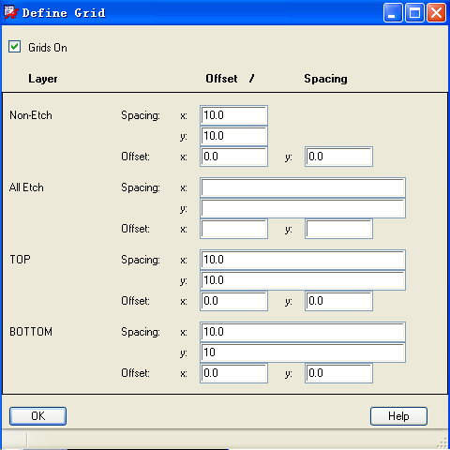
6_11
  - 放置焊盘
左键点击工具栏中的添加引脚按钮，控制窗口的【Options】面板如图6_12所示。
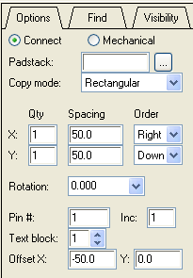
6_12
单击【Padstack】栏右侧的按钮，弹出如图6_13所示的对话框，在此对话框中，列出了焊盘库中所有可用的焊盘，用鼠标选中所需的焊盘，点击确定即可。
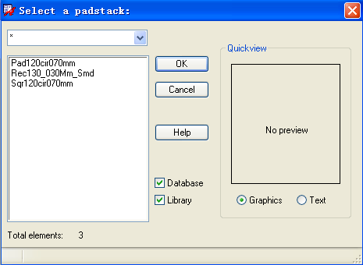
6_13
焊盘选择好之后，在工作界面中，所选择的焊盘将粘贴在鼠标光标上跟随光标一起移动，这时就可以放置焊盘了。放置焊盘有两种方法：1、将光标移动到需要放置焊盘的位置，单击鼠标左键即可以放置焊盘；2、在命令栏中输入要放置焊盘的点坐标，后面一种方法可以实现对焊盘的精确定位。
提示：一般将器件的1管脚设定为方形管脚，用于标志是第一管脚。
在图6_12所示界面中，【Qty】表示x或y方向上需要放置焊盘的数量，【Spacing】表示相邻焊盘的间距，【Order】表示焊盘排列的方向，对于x方向有左（Left）、右（Right），对于y方向有上（Up）、下（Down）。
器件的坐标原点一般有两种用法：1、将坐标原点定于器件的第一管脚；2、将器件的坐标原点定于器件的几何中心。在此处我们将器件的坐标原点定于第一管脚处，在命令栏种输入“x 0 y 0”命令回车，完成了第一个管脚的添加。
接下来选择2～28管脚所用的焊盘类型，并改变【Qty】数据，如图6_14所示。
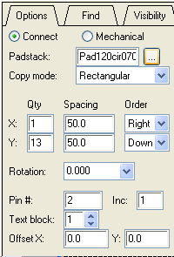
6_14
接下来在命令栏中输入2管脚的坐标回车，至此，器件的左列焊盘已经放置完毕。
然后进行器件右列焊盘的放置，对控制窗口参数进行修改，设置完毕的参数如图6_15所示。
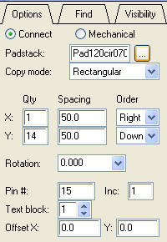
6_15
接下来在命令栏输入15管脚的坐标，按回车键，至此，完成了器件所有管脚的添加。
（4）改变焊盘序号文字大小
前面放置焊盘时，放置焊盘控制窗口中的【Text block】栏对焊盘序号文字的大小予以定义，为1号字体，设计者可以根据自己的需要和习惯进行修改。选择【Setup】/【Text Sizes】选项，会弹出如图6_16所示的对话框，在对应的栏中改变相应的参数，即可改变字体的大小。
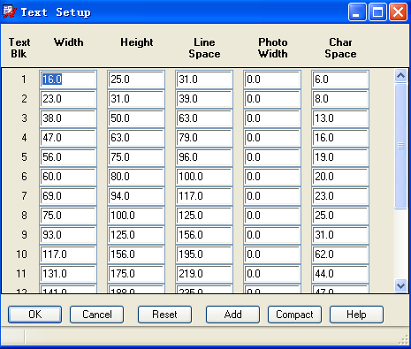
6_16
（5）改变焊盘序号
焊盘序号必须与原理图库中对应器件的引脚序号一致，否则就不能将两者联系在一起。有时可能需要改变个别引脚焊盘的序号，这时，只要对焊盘的序号予以编辑调整即可。选择【Edit】/【Text】命令，然后用鼠标左键单击需要编辑的焊盘，则对应的焊盘显示如图6_17所示，然后在命令栏中键入新的序列号按回车键就完成了焊盘序号的修改。
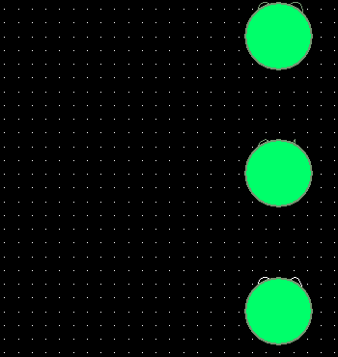
6_17
（6）编辑焊盘
在放置完焊盘后，如果觉得选用的焊盘不合适，可以随时对焊盘进行编辑。菜单栏中的【Tools】/【Padstack】子菜单中有四个选项可编辑或修改焊盘，如图6_18所示。
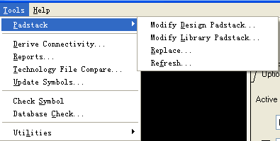
6_18
- 【Modify Design Padstack】：用于修改设计中使用的焊盘
- 【Modify Library Padstack】：用于修改库中的焊盘
- 【Replace】：用于替换设计中的焊盘
- 【Refresh】：用于刷新设计中的焊盘
- 绘制丝印外框
焊盘放置完后，还需要绘制丝印外框。DIP28器件的丝印外框与器件的实体大小相一致。另外还需要绘制器件的缺口以表示器件的方向。首先确定丝印的拐点坐标，由于坐标原点定在器件的1管脚，则器件的中心线位于x＝300的位置上，圆弧的直径设为200，丝印的起始点为（200，100），结束点为（400，100）。
选择【Add】/【Line】命令，在控制窗口选择相应的类（PACKAGE GEOMETRY）和子类（SILKSCREEN_TOP），修改线宽，设置如图6_19所示。
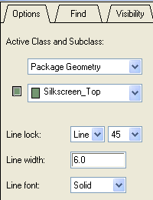
6_19
在命令栏输入每个拐点的坐标：（x 200 y 50）→（x 50）→（y －1350）→（x 550）→（y 50）→（x 400），每次输完坐标点后都要按回车键，Allegro Librarian根据坐标点的位置自动画线，当某一坐标不变时，不用输入其坐标，画完最后一点时，在工作区域内点击鼠标右键，从弹出的菜单中选择【Done】命令，外框的直线部分绘制完毕，结果如图6_20所示。
选择【Add】/【Arc w/Radius】命令，控制窗口的类和子类设置参数不变，在命令栏输入坐标（x 300 y 100）→（x 200），用鼠标将弧线连到直线的结束点并结束命令即可，效果如图6_21所示。
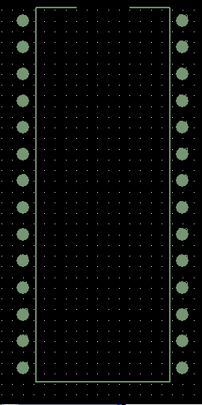
6_20
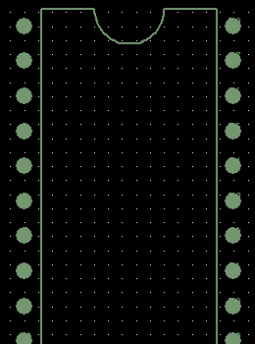
6_21
至此，丝印框绘制完毕。
- 加入丝印文字
丝印外框绘制完毕后，器件封装的设计工作还没有结束，还必须给器件封装加位号符号。位号符号是指用某个字母符号统一表示某一类器件，如习惯用R表示电阻，用C表示电容等。DIP封装为集成电路，这里用D表示。单击菜单栏中的，在控制窗口的【Options】面板修改类和子类，如图6_22所示。
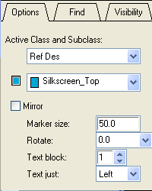
6_22
在器件旁边键入D*字符并结束命令。
- 定义元件限高
Allegro使用“place－bound”子类对器件进行三维尺寸定义，同时还可以用多个“place－bound”区域对器件的不同位置的限高予以定义，器件的高度是指器件在z方向的尺寸。
在定义器件的限高时，可以定义器件的最大和最小高度，如图6_23所示说明了器件最大高度和最小高度的定义。如果一个器件的最小高度为200mil，且其占用的面积大于另外一个最大高度为150mil的器件，则后一个器件可以放在前面器件的下面，在对设计规则检查时不产生DRC错误。
Allegro中定义限高的过程如下：
- 首先向器件添加子类为“place－bound”的填充区域。
- 对“place－bound”填充区域赋予高度限制属性。
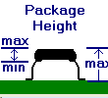
6_23
实际操作步骤如下：
- 添加填充区域。选择【Shape】/【Rectangular】命令，在控制窗口的【Options】面板中将当前类和子类设为“Package Geometry”和“Place_Bound_Top”，然后根据器件的管脚范围和中部的空间范围添加举行填充区域，如图6_24所示。
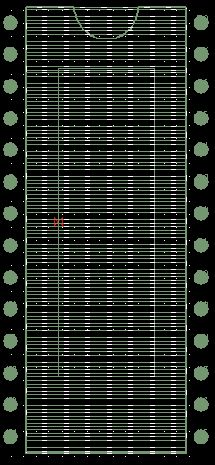
6_24
- 赋予高度限制属性。选择【Setup】/【Areas】/【Package Height】命令，选中所要赋予高度的区域，在控制栏中分别填写最高值和最低值（如图6_25所示），填写完后，再选中其他区域，将数值填写好直至所有的区域被定义完成。
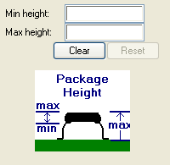
6_25
- 移动坐标原点
有时，根据工艺的要求，器件封装的坐标原点为器件的中心点，上述例子中坐标原点为器件1管脚，器件的中心点为（300，－650），可以将坐标原点移到器件中心位置。选择【Setup】/【Drawing Size】命令，弹出如图6_10所示对话框，在【MOVE ORIGIN】对应栏输入中心点坐标（300，－650），完成坐标原点的移动。
- 保存SYMBOL文件
器件设计完成之后，选择【File】/【Creat Symbol】命令，弹出如图6_26所示对话框，注意保存类型必须为*.psm，单击保存之后，开始执行生成命令，成功之后命令栏会出现文字提示完成操作。
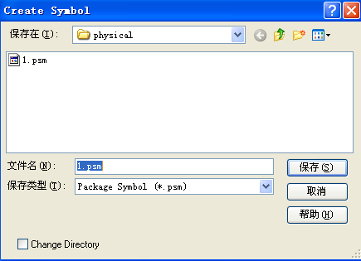
6_26
至此，手工创建PCB封装的工作全部完成。

